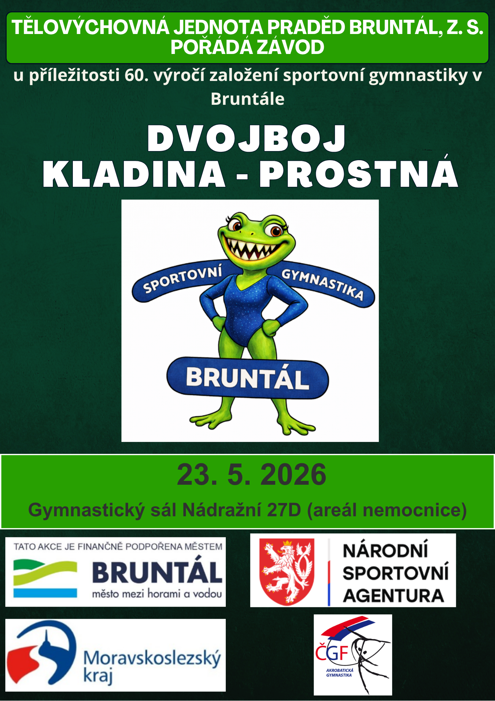

Rozpis závodu

Všeobecná ustanovení
Datum konání: 23. 5. 2026
Místo konání: gymnastický sál Nádražní 24 D (areál nemocnice)
Kontakt: milan.horna@centrum.cz, tel.: 722 822 741
- Činovníci závodu:
- Ředitelka závodu: Libuše Hornová
- Jednatel: Milada Friedlová
- Hlavní rozhodčí: Lenka Šotolová

Podmínky
Přihlášky: prostřednictvím GIS do 12. 5. 2026
Startovné: 300 Kč za závodnici
Podmínka účasti: včas zaslaná přihláška, uhrazení startovného, každý oddíl zajistí rozhodčího
Úhrada: veškeré náklady hradí vysílající složka

Technická ustanovení
Závodí se dle platných pravidel ČGF a tohoto rozpisu.
- Časový plán:
- 7:30 otevření tělocvičny, registrace, rozcvičení
- 8:45 porada rozhodčích a trenérů
- 9:00 zahájení závodu

Kategorie a obtížnost

I. Začínající žákyně
- ročník 2020–2019
ročník 2018–2017
Kladina 70 cm – volná sestava s povinnými požadavky, minimálně 5 prvků:
- gymnastický skok
- akrobatický prvek (doplňková tabulka)
- obrat min. o 180°
- Neutrální srážky za krátkou sestavu:
4 prvky – 4 b
3 prvky – 5 b
2–1 prvek – 8 b
- ročník 2018–2017
Kladina 70 cm – volná sestava s povinnými požadavky, minimálně 5 prvků:
- gymnastický skok min. A
- akrobatický prvek (doplňková tabulka)
- obrat jednonož min. o 180°
- Neutrální srážky za krátkou sestavu:
4 prvky – 4 b
3 prvky – 5 b
2–1 prvek – 8 b

Prostná
- Volná sestava se skladebními požadavky:
- gymnastický skok (doplňková tabulka)
- jiný gymnastický skok (doplňková tabulka)
- akrobatický prvek (doplňková tabulka)
- minimálně 5 prvků
- Neutrální srážky:
4 prvky – 4 b
3 prvky – 5 b
2–1 prvek – 8 b
- Hudba závodnice musí být vložena do GISU

II. Žákyně
- ročník 2014–2016
- není určeno závodnicím se startem na MČR „C“
Prostná
- Volná sestava s povinnými požadavky:
- gymnastický skok (doplňková tabulka)
- jiný gymnastický skok (doplňková tabulka)
- akrobatický prvek (doplňková tabulka)
- Neutrální srážky:
4 prvky – 4 b
3 prvky – 5 b
2–1 prvek – 8 b
- Hudba závodnice musí být vložena do GISU

Kladina 70 cm – volná sestava s povinnými požadavky, minimálně 5 prvků:
- gymnastický skok A
- akrobatický prvek (doplňková tabulka)
- obrat jednonož min. 180°
- Neutrální srážky:
4 prvky – 4 b
3 prvky – 5 b
2–1 prvek – 8 b
- Při klasifikaci prvků platí doplňková tabulka prvků na straně 41 závodního programu.

III. VS3 C
- roč. 2016-2015
- nesmí startovat závodnice, které v roce 2025 startovaly na KP nebo MČR v liniích A nebo B

IV. VS4 C
- roč. 2014–2013
- nesmí startovat závodnice, které v roce 2025 startovaly na KP nebo MČR v liniích A nebo B

V. VS4 B
- roč. 2015–2013

VI. VS5 C
- roč. 2012–2011
- nesmí startovat závodnice, které v roce 2025 startovaly na KP nebo MČR v liniích A nebo B

VII. VS6 C
- roč. 2010 a starší
- nesmí startovat závodnice, které v roce 2025 startovaly na KP nebo MČR v liniích A nebo B

Pozn.: Hudba závodnice musí být nahrána v systému GIS. Zároveň žádáme trenéry, aby měla každá závodnice svou hudbu k dispozici také na flash disku.
- Časový plán bude upřesněn podle počtu přihlášených závodnic,
- Po naplnění kapacity gymnastického sálu nebudou akceptovány další přihlášky

Libuše Hornová Milada Friedlová
Předsedkyně TJ Praděd Bruntál, z.s. Jednatel závodu

